День воспитателя и всех работников – профессиональный праздник в Российской Федерации. Этот праздник отмечается ежегодно, 27 сентября. Дата выбрана не случайно. Первый детский сад в России был открыт в Санкт-Петербурге 27 сентября 1863 года. Вместе с мужем основала его Аделаида Семеновна Симонович, большая энтузиастка и фантазерка.
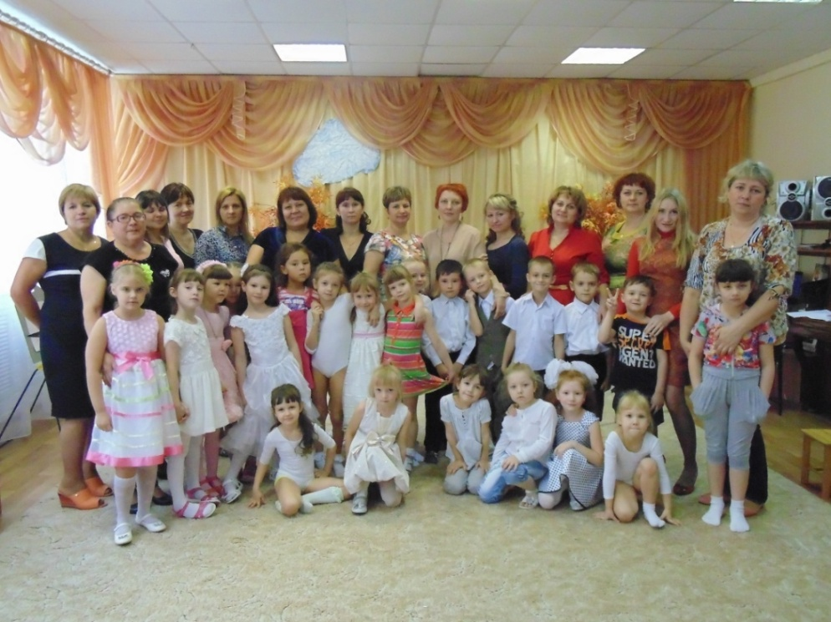
В этот день есть прекрасный повод поздравить всех работников дошкольных образовательных учреждений и выразить им признательность за их ежедневный кропотливый труд, за то тепло, которое они отдают детям.
Хотелось бы поделиться тем, как мы отметили этот прекрасный праздник. Накануне Дня дошкольника дети подготовительных групп вместе со своими воспитателями, решили сделать небольшой сюрприз всем работникам нашего детского сада. Ими были подготовлены прекрасные музыкальные номера. Песни, танцы, стихи и сценки.

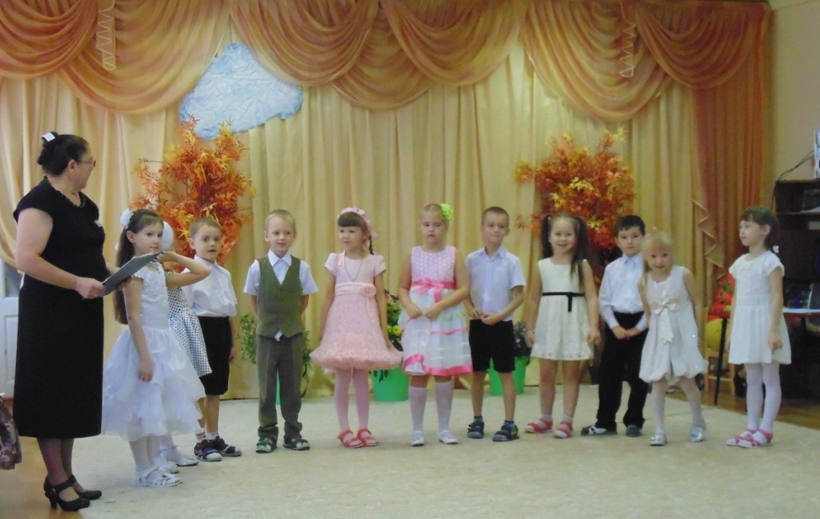

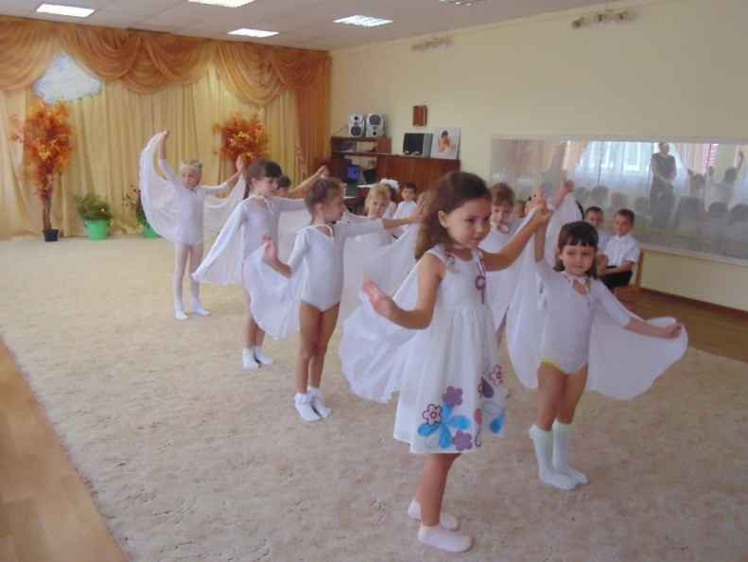

В сценке «Маша и медведь» отразились лучшие качества педагога - любовь к работе с детьми, внимательность, ответственность, отзывчивость, тактичность, общительность, терпеливость, общая культура и эрудированность, грамотная и внятная речь, хорошо поставленный голос, умение управлять коллективом.

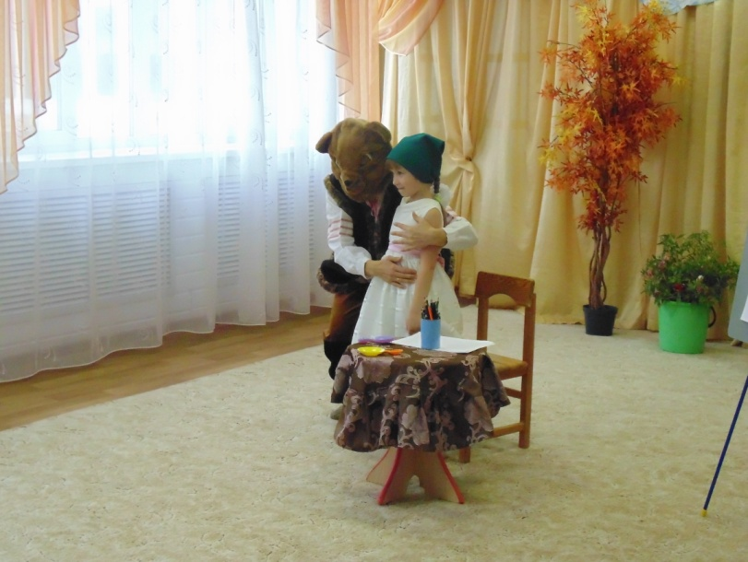

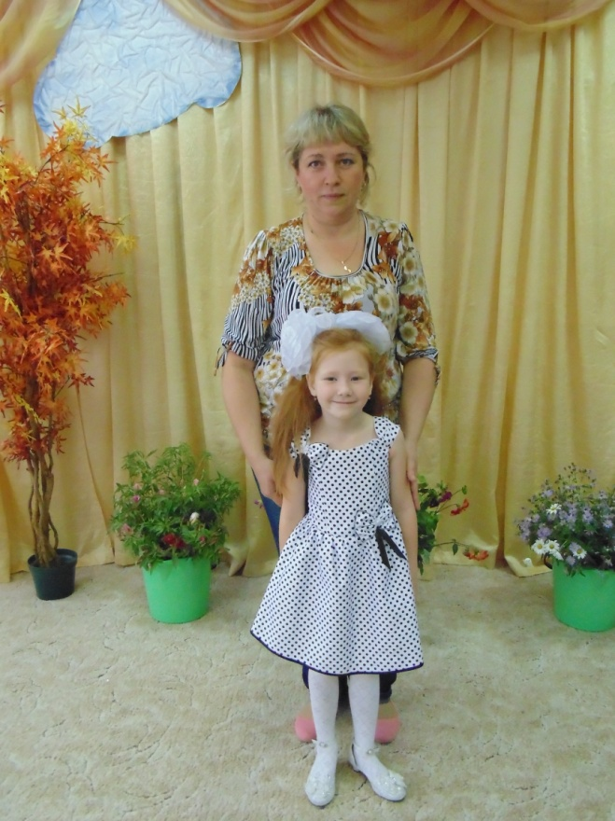
От всех родителей поздравила с профессиональным праздником воспитателей и все работники детского сада «Крепыш» Мартемьянова Н.В.
«Вы делаете большой, даже огромный вклад в воспитание и развитие наших деток. Искренне благодарны вам за ваше терпение и ласку, которую вы дарите нашим детям. Вы стали для нас опорой и поддержкой! С праздником! С Днем Воспитателя!

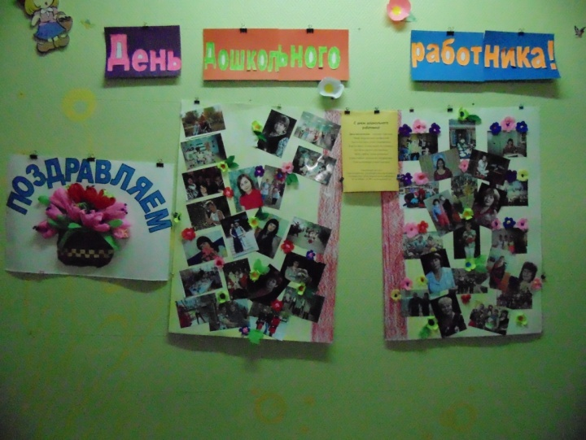
В качестве подарка педагогами была оформлена праздничная стенгазета, и в ней были использованы фото всего коллектива «Крепыша». Коллеги не ожидали такого сюрприза. В газете поздравление, от всего сердца с праздником всех работников дошкольных учреждений, отдающих ежедневно тепло своих сердец детям!

Дошкольный возраст – особенно важный и ответственный период в жизни ребенка, в этом возрасте формируется личность, и закладываются основы здоровья. Благополучное детство и дальнейшая судьба каждого ребенка зависит от мудрости воспитателя, его терпения, внимания к внутреннему миру ребенка. Прекрасно, что появился такой день, когда педагоги и персонал детских садов будет окружен особой любовью детей, уважением родителей и всеобщим вниманием.

Чипышева Ирина Викторовна

учитель – дефектолог.

МБДОУ ДС КВ № 5 «Крепыш»

